Методические рекомендации для студентов
Тема «Фильтрование и центрифугирование»
Значение темы:
В лабораторной практике в различных методах исследования используют процесс фильтрования и центрифугирования. Он позволяет отделять осадки от жидкости. Эта операция необходима при очистке химических реактивов от механических примесей, в гравиметрическом анализе для количественного определения различных веществ.
На специальных дисциплинах «Проведение химико-микроскопических исследований» этот метод используется для отделения осадков мочи.
На основе теоретических знаний и практических умений обучающийся должен
знать:
- сущность процессов фильтрования, центрифугирования, их отличительные особенностями;
- виды фильтров, и правила их выбора;
- способы фильтрования, применяемая посуда, приборы;
- правила фильтрования;
- виды центрифуг;
- правила центрифугирования и отбор центрифугата.

уметь:
- изготовление бумажных простых и складчатых фильтров,
- изучение способов фильтрования, применяемая посуда, приборы.
- проведение фильтрования различными способами.
- проведение центрифугирования,

овладеть ОК и ПК
ОК-1. Выбирать способы решения задач профессиональной деятельности применительно к различным контекстам;
ОК-2. Использовать современные средства поиска, анализа и интерпретации информации, и информационные технологии для выполнения задач профессиональной деятельности;
ОК-5. Осуществлять устную и письменную коммуникацию на государственном языке Российской Федерации с учетом особенностей социального и культурного контекста;
ОК-7. Содействовать сохранению окружающей среды, ресурсосбережению, применять знания об изменении климата, принципы бережливого производства, эффективно действовать в чрезвычайных ситуациях;
ОК-9. Пользоваться профессиональной документацией на государственном и иностранном языках.
ПК-1.1 Проводить физико-химические исследования и владеть техникой лабораторных работ
ПК-1.2 Обеспечивать требования охраны труда, правил техники безопасности, санитарно-эпидемиологического и гигиенического режимов при выполнении клинических лабораторных исследований и инструментальных исследований при производстве судебно-медицинских экспертиз (исследований).
ПК-1.4 Вести медицинскую документацию при выполнении лабораторных исследований с учетом профиля лаборатории.
ПК-1.5 Оказывать медицинскую помощь в экстренной форме.

План изучения темы:

Актуализация знаний.
Ответьте на вопросы:
1. Перечислите посуду общего назначения, используемую для фильтрования.
2. Какое оборудование необходимо для фильтрования?
3. Как правильно закрепить на штативе муфту и кольцо?

2. Содержание темы.
Фильтрованием называется процесс отделения от жидкости находящихся в ней твердых частиц. Жидкость, отделяемая при фильтровании, называется фильтратом.
Бумажные фильтры
Виды фильтровальной бумаги
обычная
беззольная
(обеззоленная)
«черная (красная) лента»
«белая лента»
«голубая (синяя) лента»
Для фильтрования служит фильтровальная бумага. В отличие от обычной бумаги она изготовляется из более чистого материала.

Из фильтровальной бумаги делают простые и складчатые фильтры.
Этапы складывания простого и складчатого фильтра
Рис.1 Этапы изготовления простого бумажного фильтра
Рис.2 Этапы изготовления складчатого бумажного фильтра

.

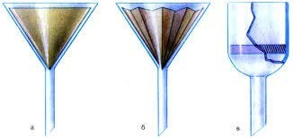
Рис. 3. Фильтры: а – гладкий фильтр, б – складчатый фильтр, в – стеклянный фильтр
Схема прибора для фильтрования
(рис 4)
Оборудование: штатив, кольцо
Посуда: химическая воронка, химический стакан, стеклянная палочка, промывалка.
Этапы фильтрования
- Получение осадка в химическом стакане.
- Отстаивание. Перенесение фильтруемой жидкости на фильтр с помощью стеклянной палочки.
- Этапы промывания осадка:
- промывание декантацией
- перенесение осадка на фильтр
- промывание осадка на фильтре

Центрифугирование
Для отделения осадка от раствора часто применяют центрифугу. Прибор, в котором используется центробежная сила, развивающаяся при быстром вращении. В лабораторной практике используют электрические центрифуги, последние могут развивать скорость до 3000 об/мин. Обычно центрифуги имеют 04 до 16 гнёзд для пробирок.
Отделение осадков на центрифуге проводят с различной скоростью и в различное время в зависимости от характера осадка. Полученный в результате центрифугирования прозрачный раствор (центрифугат) отделяют от осадка, погружая в раствор пипетку и медленно наклоняя пробирку под углом 45 радусов; при этом капилляр должен опираться на край пробирки. Кончик капилляра нельзя приближать к поверхности осадка ближе, чем на 1мм.
Центрифуга состоит:
1. Ротор
2. Привода ротора (электродвигатель и редуктор)
3. Узел управления привода ротора
4. Защитный корпус
5. Система охлаждения (не во всех центрифугах)
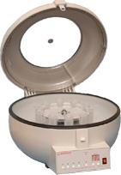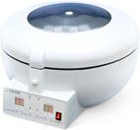
Центрифуга медицинская Центрифуга медицинская настольная ЦЛМН-Р10-01 - «Элекон»
настольная ЦЛМН-Р10/2700 - «Элекон»

Классификация центрифуг
Общепринятой классификации центрифуг нет. Условно их можно разделить на следующие виды в зависимости от:
1) Объема максимальной загрузки ротора пробирками
· центрифуги низкой производительности (12-15 шт),
· средней производительности (15-60 шт),
· высокой производительности (60-120 шт);
· центрифуги для микрообъемов (микропробирки от 0,2 до 2,0 мл),
· центрифуги для средних объемов (пробирки от 0,2 до 50,0 мл),
· универсальные центрифуги, имеющих набор сменных роторов и дополнительных принадлежностей, что позволяет выполнять весь спектр задач по центрифугированию;
2) Температурных условий центрифугирования:
· центрифуги без охлаждения,
· с системой вентиляции,
· рефрижераторные центрифуги;
3) Места установки:
· настольные
· подстольные (встроенные)
· напольные (стационарные)
Все роторы делятся на два типа: горизонтальные и угловые.
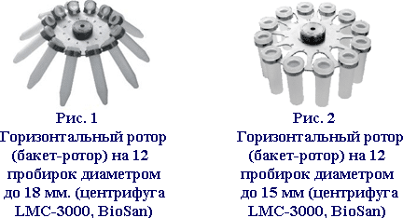
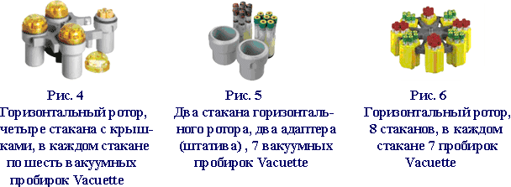
В угловых роторах (Рис. 7, 8, 9) центрифужные пробирки находятся под определенным углом к оси вращения (от 20° до 45°).
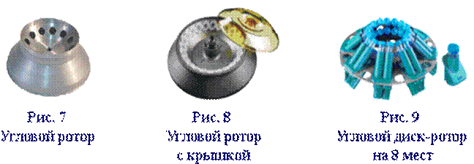
Правила работы с центрифугой.
- Центрифуга должна быть на устойчивом, тяжёлом столе.
- Во время центрифугирования крышка центрифуги должна быть плотно закрыта.
- Центрифугировать можно только чётное число пробирок, с равным количеством по весу вещества, поставленных одни против другой.
Если число пробирок нечётное ставят одну пробирку с дистиллированной водой.
- После выключения центрифуги нужно подождать, пока не закончится вращение, а затем уже открывать крышку.

Алгоритм подключения центрифуги
- Включить в сеть
- Нажать кнопку «Сеть», открыть крышку
- Составить пробирки, в соответствии с правилом
- Закрыть крышку
- Задать время и скорость вращения ротора
- нажать кнопку «Старт»
- Открыть крышку можно после полной остановки центрифуги.
3. Самостоятельная работа.
Практическая работа 1
«Получение осадка сульфата свинца и фильтрование его через простой фильтр»
1. В стакан вместимостью 400 мл поместите 10 мл 2% раствора нитрата свинца РЬ(NOз)2.
2. Аккуратно по стенке при одновременном перемешивании раствора стеклянной палочкой прилейте 10 мл 5% раствора сульфата натрия Na₂S0₄.
3. Выпавшему осадку сульфата свинца PbS0₄ дайте отстояться и профильтруйте через простой фильтр, соблюдая все правила фильтрования.
4. Промойте осадок 3 раза декантацией, перенесите на фильтр и промойте 5 раз на фильтре.
5. Осадок промывайте холодной дистиллированной водой.
6. Весь процесс работы распишите в тетради для лабораторных работ.
Практическая работа 2
«Приготовление и разделение смеси жидкого и нерастворимого твердого вещества»
1. Разотрите в фарфоровой ступке несколько кусочков мела.
2. Полученный порошок поместите в химический стакан на 100 мл. Прилейте к порошку 50 мл воды (можно водопроводной).
3. Для измерения объема воды используйте мерный цилиндр.
4. Стеклянной палочкой размешайте приготовленную водную суспензию порошка мела в стакане и сразу же приступите к разделению смеси.
5. Профильтруйте раствор в чистый стакан.
6. Для проведения фильтрования стеклянную воронку укрепите на кольце штатива (рис.4).
7. В воронку поместите бумажный фильтр и смочите его водой.
8. Фильтруемую жидкость (часть приготовленной суспензии) аккуратно влить по стеклянной палочке в воронку с фильтром. Воронку следует устанавливать таким образом, чтобы конец ее касался стенки сосуда для сборки фильтрата. Чтобы фильтр не прорвался, наливайте раствор по палочке, направляя струю не в центр, а на боковую часть фильтра.
Нарисуйте схему и назовите оборудование, использованное для фильтрования через бумажный фильтр.
Практическая работа
«Получение сульфата бария BaS04 и центрифугирование полученной смеси».
1. В центрифужную пробирку поместите 15 капель раствора хлорида бария ВаСl2, добавьте 15 капель раствора сульфата натрия Na2S04.
2. В другую пробирку поместите дистиллированную воду.
3. Пробирку поместите в центрифугу в противоположные гнёзда.
4. Центрифугируйте 2 минуты при скорости 1000 оборотов в минуту (согласно алгоритму центрифугирования).
5. Отделите раствор пипеткой (см. алгоритм).
6. Весь процесс работы распишите в тетради для лабораторных работ.
4. Итоговый контроль (тестирование)
5.Подведение итогов.
6. Домашнее задание
(1) с. 64 - 73

